市立新北高工109學年度第1學期 期末考 試題 |  |  |  |  |  |  |  |  |  | 班別 |  | 座號 |  | 電腦卡作答
科 目 | 經濟學 | 命題  教師 | 曾珈甄 | 審題  教師 | 陳雅倫 | 年 級 | 二 | 科 別 | 資處科 | 姓名 |  |  |  | 是
一、選擇題，共35題，每題2分。
- ( ) 當完全競爭廠商擁有超額利潤時，下列敘述何者錯誤？
(A)AR與AC相交 (B)P > AC (C)位於AC最低點生產 (D)MC > AC
- ( ) 完全競爭廠商若短期面臨虧損，則下列敘述何者必然成立？(A)此時P > AC (B)應立即結束營業 (C)若P > AFC，仍應繼續營業 (D)若P > AVC，仍應繼續營業
- ( ) 完全競爭廠商達到短期均衡時，下列敘述何者正確？(A)只享有正常利潤 (B)產品價格等於邊際成本 (C)在平均成本的最低點生產 (D)在平均變動成本的最低點生產
- ( ) 在完全競爭市場中，廠商的短期歇業點在(A)產品價格等於平均成本最低點 (B)產品價格等於平均變動成本最低點 (C)產品價格等於平均固定成本最低點 (D)產品價格等於邊際成本最低點
- ( ) 下列有關完全競爭廠商長短期的比較，何者正確？
(A)長期平均成本是短期平均成本的包絡曲線 (B)短期均衡時，邊際成本一定高於平均成本 (C)不論長短期，廠商均可能存在超額利潤、正常利潤或虧損 (D)若長期平均成本大於平均收益，不堪虧損的廠商不會退場
- ( ) 下列對完全競爭市場之敘述何者不正確？(A)長期情況下，廠商之經濟利潤為0，也無正常利潤 (B)AR = MR (C)各廠商生產同質產品 (D)在長期廠商可自由進入或退出此產業
- ( ) 完全競爭廠商長期只能賺取正常利潤，主要是因為
(A)產品同質 (B)廠商家數太多 (C)取得資訊容易 (D)進出市場自由
- ( ) 關於完全競爭市場，下列敘述何者正確？(A)廠商為價格的決定者 (B)廠商短期發生虧損時，一定會歇業 (C)市場無法反映消費者偏好 (D)當MR < MC時，廠商會增產
- ( ) 完全競爭廠商生產效率最佳是因其在何種條件下生產？
(A)LAC最低點 (B)P = MR = MC (C)P = AR > AC (D)LMC的最低點
- ( ) 威爾森是小島上唯一販售運動用品的廠商，請問下列何者是威爾森決定產品價格的因素？
(1)產品的生產成本 (2)產品的互補性
(3)產品的需求彈性 (4)產品的供給彈性
(A)(1)(2)(3) (B)(1)(4) (C)(1)(3) (D)(1)(2)(4)
- ( ) 獨占廠商的短期均衡條件為(A)P = MC (B)P = AC (C)MR = MC (D)MR = AC
- ( ) 在政府開放電信市場之前，中華電信在國內電信產業中是屬於何種廠商？
(A)完全競爭廠商 (B)寡占廠商 (C)獨占性競爭廠商 (D)獨占廠商
- ( ) 下列關於獨占市場廠商的敘述，何者正確？(A)面對負斜率供給線 (B)面對水平需求線 (C)在需求與成本結構一致下，其產量較完全競爭廠商多 (D)降價可增加銷售量
- ( ) 下列對獨占廠商長期均衡之敘述何者錯誤？
(A)MR = SMC = LMC (B)僅有正常利潤 (C) (D)廠商不會有經濟損失
- ( ) 假設某獨占廠商其面對可採取差別訂價的A、B市場（兩個市場間的產品無法轉售），MC = 60，，，若目前A市場訂價為130元，B市場訂價為90元，則此廠商為求利潤極大化，B市場的訂價應如何調整？
(A)提高售價 (B)降低售價 (C)維持原價 (D)與A市場同步降低
- ( ) 依據最大收入訂價法，廠商會依據什麼原則來決定價格與數量，使總收益最大？
(A)MR = 1 (B)MR = MC (C)MR最大 (D)MR = 0
- ( ) 下列哪一種訂價法，可使消費者剩餘等於零？
(A)第一級差別訂價法 (B)第二級差別訂價法 (C)第三級差別訂價法 (D)獨占利潤訂價法
- ( ) 下列何者不是獨占廠商訂價時的其他考量因素？
(A)阻止新廠商的加入 (B)政府價格管制 (C)維持企業形象 (D)增加產品競爭力
- ( ) 有關獨占市場的評價，下列敘述何者錯誤？
(A)無創新能力 (B)資源配置未達最佳 (C)社會福利有無謂損失 (D)造成所得分配不平均
- ( ) 完全競爭與獨占之比較，下列何者錯誤？
(A)完全競爭廠商所面對的需求線為水平線，而獨占廠商為負斜率 (B)完全競爭廠商有短期供給線，而獨占廠商則無 (C)完全競爭市場社會福利達到最大，而獨占市場有無謂損失 (D)完全競爭和獨占廠商在長期均衡時都只有正常利潤
- ( ) 下列何者會使廠商的獨占力愈大？(A)更多的替代品出現 (B)產品的差異性愈大 (C)更多的廠商加入生產 (D)市場的需求彈性愈大
- ( ) 若獨占性競爭廠商達到短期均衡時，AC線高於AR線，則表示該廠商
(A)有經濟損失 (B)有超額利潤 (C)有正常利潤 (D)MR > AC
- ( ) 下列經濟含意，何者不正確？(A)P = AVC = MC表示完全競爭廠商的短期歇業點 (B)AR = AC表示廠商只有正常利潤 (C)P = MC表示廠商達到生產效率最佳 (D)AR = MR表示完全競爭廠商
- ( ) 下圖為寡占廠商的D線與MR線，當MC₁線左移至MC₂線時，P會如何變化？(A)上漲 (B)下跌 (C)不變 (D)無法決定
- ( ) 廠商應將產品價格訂為多少，才能賺取最大利潤(A)32 (B)28 (C)26 (D)24
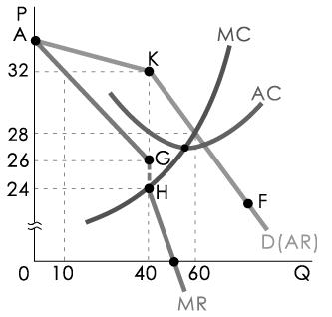
- ( ) 下列哪些廠商無供給曲線？(1)完全競爭廠商 (2)獨占廠商 (3)寡占廠商 (4)獨占性競爭廠商。(A)(3)(4) (B)(2)(3) (C)(2)(3)(4) (D)(1)(2)(3)(4)
- ( ) 下列何者不是寡占市場的特色？(A)資金大、技術高，阻礙新廠商的加入 (B)一般而言，廠商之間競爭性大，依賴性也大，故廠商行為的研究，常為經濟學者所著重 (C)廠商之間常透過有形或無形的結盟，形成獨占性競爭廠商的模式 (D)廠商彼此競價，易導致兩敗俱傷，故常採非價格競爭方式
- ( ) 以下何者是寡占廠商經常使用的訂價方法？
(1)價格領導制 (2)平均成本加成訂價法 (3)邊際成本訂價法 (4)社會福利最大法 (5) 平均成本法
(A)(1)(3) (B)(2)(4) (C)(1)(2) (D)(1)(5)
- ( ) 卡特爾（Cartel）組織無法長期持續的最重要原因為何？
(A)沒有廠商有欺騙的誘因 (B)消費者抵制卡特爾 (C)卡特爾廠商有欺騙的誘因存在 (D)其他廠商無法加入卡特爾組織
- ( ) 四種功能性所得中，何種報酬占國民所得的比例最高？(A)工資 (B)地租 (C)利息 (D)利潤
- ( ) 下列何者所表示的所得分配最平均？(A)吉尼係數g = 0.3 (B)吉尼係數g = 1 (C)最高最低所得組倍數 = 1 (D)羅倫茲曲線為直角折線
- ( ) 有關所得分配的敘述何者為誤？(A)按各生產要素在生產過程中所貢獻之大小，決定其分配多寡稱功能性分配 (B)羅倫茲曲線越靠近直角線，代表所得分配絕對不平均 (C)吉尼係數愈大代表所得分配愈不平均 (D)一國的貧富不均程度，可由功能性所得分配看出
- ( ) 某一年甲國的吉尼係數為0.35，乙國的為0.28，則甲國的所得分配較乙國(A)平均 (B)相同 (C)不平均 (D)無法判定
- ( ) 請問以下何種政策不是常見的社會福利政策？(A)實施「全民健保」制度 (B)興建「國民住宅」或「社會住宅」 (C)對必需品採「低」稅率或「免稅」政策 (D)所得稅制採「單一」稅率
- ( ) 每年十月份許多學校會舉辦約三天的校外教育旅行，這段期間，委辦的旅行社業者對遊覽車的需求，是屬於(A)引申需求 (B)直接需求 (C)競爭需求 (D)固定需求
二、填充題 每格2分，共30分。請將答案填入答案欄內
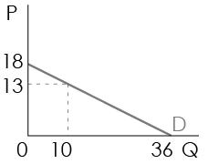
  - 假設哥吉拉紅茶店對附近居民而言是獨占廠商，附近居民的需求函數為Q = 36–2P，MR = 20–2Q，當消費者想買10杯時：
(1) 則該店實收為 ____36_____ 元。
(2) 消費者剩餘為 _____37____ 元。
(3) 如果依第一級差別訂價，則該店會有 _____38____ 元的收入。
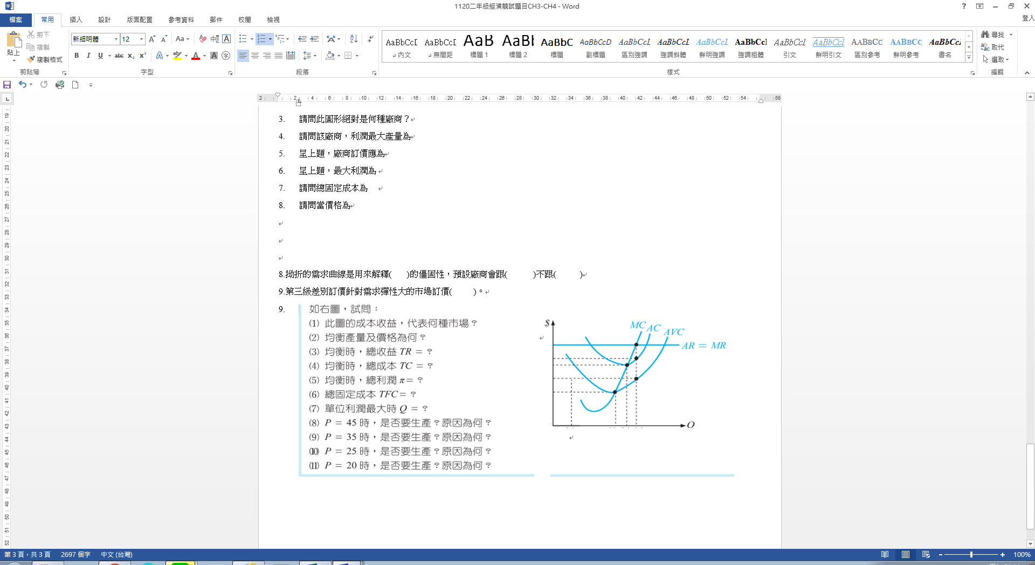
  - 在要素市場中，生產要素需求是指買方 ________39________（廠商、勞動者）僱用勞動；生產要素供給是指賣方 _______40_________（廠商、勞動者）提供勞力。
  - 請問右圖形絕對是何種廠商？ ______41_______
70
60
  - 請問該廠商，利潤最大產量為 ______42_______
50
  - 呈上題，廠商訂價應為______43_______
30
20
  - 呈上題，最大利潤為______44_______
10
  - 請問總固定成本為 ______45_______
Q
60
55
50
30
20
  - 請問當價格為10時，產量為多少？______46______
9. 拗折的需求曲線是用來解釋______47_____的僵固性，預設廠商會跟______48______不跟_____49_______
10. 第三級差別訂價針對需求彈性大的市場訂價______50______。
參考答案：高、低、價格、產量、漲、跌

此張考卷務必繳回，否則非選題以零分計

--------------------------------------------------------------------------答案欄-----------------------------------------------------------------------------
班級： 姓名： 座號：

每格2分，共30分。
36 | 37 | 38 | 39 | 40 | 41 | 42 | 43 | 44 | 45
46 | 47 | 48 | 49 | 50

